令和３年４月

関係者各位
大津あきのた会 会長 増田勝治

第３回 近江勧学館初心者かるた大会のご案内

皆様方におきましては益々ご健勝のこととお喜び申し上げます。
競技かるたに興味を持つ多くの初心者の方とＥ級の人を対象に「競技かるたの殿堂」と呼ばれる近江勧学館を中心に、大会を開催します。
今回は感染症対策を十分取った上で実施するため、第１次申込期間では対象を滋賀県内のかるた会に所属する方、滋賀県在住、在勤、通学の方に限定します。そのうえで隣接県に範囲を広げて第２次申込期間を設定する予定です。但し、今後の感染状況や自治体の措置等により、大会の延期や中止、第２次申込期間での参加可能範囲の限定の可能性がありますので、ご了承くださいますようお願い致します。大会趣旨をご理解いただいた上で皆様のご参加をお待ちしています。

日時：令和３年５月４日（祝）午前９時２０分集合

主催：大津あきのた会 近江神宮かるた会
後援：一般社団法人全日本かるた協会 公益社団法人びわ湖大津観光協会
滋賀県かるた協会

会場：近江勧学館（近江神宮内）大津市神宮町１－１ ℡０７７－５２４－３９０５
京阪電車 近江神宮前駅より徒歩９分
ＪＲ湖西線 大津京駅より徒歩２０分、タクシー１０分
※参加人数により境内ならびに近隣の他施設も使用いたします。

級別：E 級（初段を目指す者）
F 級（「きまり字かるた」を使用して競技を行うクラス。百首覚えていない方も可）

※参加人数により、各級の中で主催者の判断で、複数のクラスに分けることがあります。
競技かるたのルールを理解している方なら子どもでも大人でも関係なく参加できます。
※参加希望者多数の場合は、午前の部と午後の部に分けて競技を行う場合があります。

競技方法 Ｅ級はトーナメント形式で競技を行います。
Ｆ級は敗者復活戦ありの変則トーナメントを予定していますが、具体的な競技実施方法は参加人数により決定して、人数決定後にお伝えします。

参加申込
第１次申込期間：４月１０日（土）〜４月１８日（日）
申込対象：滋賀県内の会に所属する方、滋賀県に在住、在勤、通学する方、
ＮＨＫ文化センター梅田教室、よみうり文化センター京都センターの受講者
第２次申込期間 ４月１９日（月）〜４月２５日（日）
申込対象：滋賀県の隣接県（京都府、福井県、岐阜県、三重県）の会に所属する方、在住、在勤、通学する方（募集の対象は社会状況により変更することがありますのでご注意ください）。
希望者は出場する部を明記の上で下記までお申し込みください。
ご都合により出場キャンセルは可能ですので、準備の関係上、早めにお申し込みいただけると助かります。

申 込 先：メールでのお申し込み先：大津あきのた会 akinota_taikai@yahoo.co.jp
ＦＡＸは ０７７－５２２－３６１８（近江勧学館）
問合せ先 ℡０７７－５２４－３９０５（近江勧学館）
℡０９０－４９６６－１９１０（大津あきのた会）
なお、大津あきのた会のホームページにある問合せ用フォームから「近江勧学館初心者かるた大会参加希望」としてメールでお申し込みいただくことも可能です。

参加料：各クラスともに１人につき１２００円
（参加費納入方法は参加申し込みされた方に別途お知らせします）

表 彰：各部とも優勝から４位まで（４名）を表彰予定です。
※当日の入賞者名等の大会結果は全日本かるた協会に報告するほかマスコミ等に提供します。
大会のようすの写真については、近江勧学館HP、大津あきのた会HP等に掲載することがあります。依頼があればマスコミに提供することもありますのでご了承の上、ご参加ください。

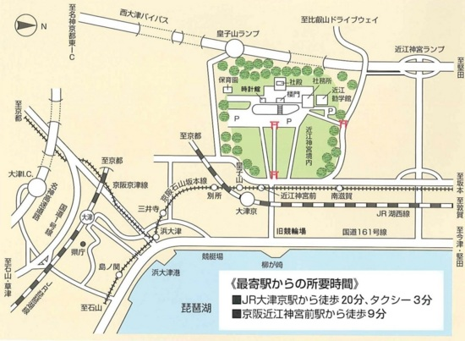

※ＪＲ湖西線 大津京駅から徒歩で京阪電車石山坂本線 京阪大津京駅に乗り換えが可能です。（京阪大津京～近江神宮前は１駅です。近江神宮前駅にはタクシーはありません）

※お車でご来場される場合は、近江神宮の参拝者用駐車場をご利用ください。当日は近江勧学館前の駐車場には駐車できませんので、ご注意ください。

令和３年４月

第３回近江勧学館初心者かるた大会
実施に向けてのお願い

１．選手へのお願い
〇選手のみなさんは事前に送付する健康管理票に記入のうえ、受付に提出してください。
〇参加費は前納としますが、体調不良で欠場される場合は後日返金いたします。
〇当日、会場受付で検温をおこないます。なお、受付は混雑しないようにご案内しますの で係の指示にしたがって、距離をとって整列するようにしてください。
〇当日、体温が３７．５℃以上の方は出場できません。引率者も入場をおことわりします。
〇会場では常時マスクを着用するようにしてください。
〇競技会場へ入室の際は、入口に置いてある消毒液で手指の消毒をお願いします。
〇熱中症対策としての試合中の給水は認めますが、畳を汚さないように注意してください。
〇競技中はできるだけ揉めないようにして、大声を出さないようにしてください。
〇引率の方は、最少人数となるようにお願いします。
〇更衣室、控室でも集まりすぎないように係の指示にしたがってください。

２．会場使用について
〇開会式は、開会式会場のクリアファイルが置かれた位置に着席をお願いします。
〇６畳に１組の目安で対戦位置を決めます。
〇競技中は窓は開けたままで行います。また入口の扉も原則として開けたままで行います。
〇会場の近江勧学館は一般の方も見学に来られます。ロビーなどでも１か所に集まりすぎないようにしてください。
〇控室での昼食時には、対面にならないよう着席するようにしてください。

３．試合進行について
〇開会式は、近江勧学館では館内放送を中心にして行います。
〇各クラスとも、１試合の時間に余裕を持ってすすめるようにしますので、会場での指示にしたがってください。
〇１回戦の組合せ抽選は開会式の終わりで発表します。２回戦以降は、抽選結果をマイクで会場ごとに発表しますが、大津あきのた会ホームページの掲示板に掲載していきますので、そちらの方でもご確認ください。

※今後の状況により、大会運営方法や選手、引率のみなさまにお願いする内容が変更になる可能性があります。また、大会が延期、中止になることもありますのでご了承ください。最新のものは出場者が決定した際にご連絡するようにしますので、ご協力をお願い致します。

